г. Москва, ул. Василия Петушкова, 27.
8 (495) 7928223., www.technadzor77.ru
7928223@technadzor77.com

Строительно-техническое заключение о проведенном обследовании. (Определение и оценка технического состояния инженерных систем, стяжки теплых полов.)

Заказчик ____________________

Исполнитель ООО «Технадзор77»

Подрядчик ____________________

Адрес объекта: ##########

Генеральный директор
ООО «Технадзор 77»
_____________Коржев Д.С.

Ответственный исполнитель проведения
строительной экспертизы
Инженер ООО «Технадзор 77»
Кочурка С.М. ________________

Москва 2017 г.

Цель обследования:

Проведение строительно-технического обследования с целью определения качества фактически выполненных работ действующим нормативным документам (ГОСТ, СНиП и т.д.), Цель обследования (согласно техническому заданию) - определение и оценка технического состояния инженерных систем, стяжки теплых полов.
Технические средства контроля, используемые на объекте:

1. Цифровая фотокамера;
2. Набор визуально-измерительного контроля (ВИК).

Обследование объекта проводилось экспертом ООО «Технадзор 77» Кочурка В.М. «__» _______ 2017 года в дневное время с 10.00 до 12.50.

Характеристика объекта

Построенный новый дом, не введён в эксплуатацию.
Основанием для проведения технического обследования служит заявление заказчика о проведении строительной экспертизы.

Обследование распространяется на:
стяжки теплых полов ;
инженерные системы теплых полов и отопления;

При выполнении работ по обследованию проводился учет полученных данных, фотофиксация.

Результаты обследования, послужившие основой для настоящего заключения, приведены по состоянию на «__» __________ 2017 года.

Исследовательская часть.

Диагностическое обследование.

Обследование строительных конструкций зданий и сооружений проводилось в три связанных между собой этапа:

- подготовка к проведению обследования;

- предварительное (визуальное) обследование;

- детальное (инструментальное) обследование.

В соответствии с требованиями СП 13-102-2003 п. 6.1 Подготовка к проведению обследований предусматривает ознакомление с объектом обследования, проектной и исполнительной документацией на конструкции и строительство сооружения, с документацией по эксплуатации и имевшим место ремонтам и реконструкции, с результатами предыдущих обследований.

Экспертом произведен внешний осмотр выполненных работ, с выборочным фиксированием на цифровую камеру (см. Приложение № 1), что соответствует требованиям СП 13-102-2003 п. 7.2. Основой предварительного обследования является осмотр здания или сооружения и отдельных конструкций с применением измерительных инструментов и приборов (фотоаппараты, рулетки, штангенциркули, склерометр, щупы и прочее).

Обмерные работы производились в соответствии с требованиями п.8.2.1 СП 13-102-2003. Целью обмерных работ является уточнение фактических геометрических параметров строительных конструкций и их элементов, определение их соответствия проекту или отклонение от него.

В ходе экспертно-диагностического обследования было выявлено следующее:

СТЯЖКИ ТЕПЛЫХ ПОЛОВ:

толщина стяжки составляет 50мм;
проложена демпферная лента по периметру помещений по стенам ;
выявлены многочисленные трещины в цементной стяжке.

Для оценки прочности цементно-песчаной стяжки в помещениях жилого дома были проведены выборочные замеры прочности поверхности стяжки методом упругого отскока с помощью измерителя прочности (склерометра)

Соответствие Марки и Класса бетона показаниям шкалы склерометра

места замеров | величина отскока |  |  |  |  | средняя величина отскока | Марка бетона, М | Класс бетона, В
 | 1 | 2 | 3 | 4 | 5
1 | 30 | 34 | 30 | 32 | 34 | 32 | М 300 | В 25
2 | 32 | 32 | 33 | 32 | 30 | 31,8 | М 300 | В 25
3 | 29 | 30 | 30 | 30 | 30 | 29,8 | М 300 | В 25
4 | 30 | 34 | 34 | 34 | 32 | 32,8 | М 300 | В 25
5 | 30 | 34 | 34 | 34 | 34 | 33,2 | М 300 | В 25
6 | 34 | 34 | 33 | 34 | 34 | 33,8 | М 300 | В 25
7 | 34 | 32 | 34 | 34 | 34 | 33,6 | М 300 | В 25

Приведенные в таблице результаты замеров показали, что прочность цементно-песчаной стяжки на поверхности обследуемых помещений равномерная. Наличие трещин на поверхности указывает на нарушение условий ухода за цементно-песчаной стяжкой во время набора прочности стяжки после выполнения работ по устройству стяжки. Во время набора прочности в течение четырех недель цементно-песчаная стяжка должна быть защищена от сквозняков и прямых солнечных лучей. Для задерживания влаги рекомендуется накрыть стяжку специальной пленкой из полиэтилена, а в жаркую погоду или в отапливаемых помещениях следует поливать поверхность стяжки водой после начала схватывания в течение трех – четырех дней.

Выводы:

Причинами образования трещин в цементной стяжке послужило следующее:

1. Применялась цементно-песчаная смесь не предназначенная для стяжки теплых полов;
2. Приготовление раствора цементно-песчаной стяжки производилось непосредственно на площадке. (нарушения технологии при подготовке цементно-песчаного раствора: это могло быть нарушение водоцементного соотношения растворной смеси, нарушение проектной пропорции заполнения песка и цемента, применение цемента с просроченным сроком годности.)
3. отсутствие армирования стяжки;
4. не убранные маяки, создающие полосы "концентрации напряжения"
5. Не проводился уход за стяжкой в первые дни.

Рекомендации по устранению дефектов цементно-песчаной стяжки:

Провести ремонт стяжки следующим образом:
1. вычистить трещины;
2. Обеспылить (пылесос);
3. Стяжку обработать грунтовкой для теплого пола, типа Томзит R766 или аналогом. 2 раза подряд с перерывом в 12 часов для формирования пленки грунтовки.
4. Заделать трещины ремонтной смесью для теплых полов, (Томзит RS 88) или аналог после
расчистки трещин.. Армирование в данном случае не обязательно. При укладке плитки применять клей для деформирующихся и критических оснований ( Ceresit СМ 117 ) при дополнительном введении пластификатора Ceresit СС 83, или аналоги.

СИСТЕМЫ ОТОПЛЕНИЯ .

№ п\п | ПОМЕЩЕНИЕ | ЗАМЕЧАНИЯ | МЕРОПРИЯТИЯ ПО УСТРАНЕНИЮ ЗАМЕЧАНИЙ.
 | Котельная | Не закреплены трубопроводы | Закрепить через 0,8 м
 | Котельная | Трубопровод от коллектора ветки первого этажа имеет компенсатор «П» | Установить автоматические воздуоотводчики
 | Котельная | Давление в системе отопления свыше 2-х кг | Установить давление от 1-2 кг
 | Котельная | Запорная арматура имеет течь теплоносителя | Устранить утечки теплоносителя
 | Котельная | Система управления котлом «Logamatic» установлена не соответствующая требованиям и потребностям заказчика. Нет возможности подключить смеситель ТП, и дополнительный контур отопления, автоматику (2 контура отопления, ТП, ГВС) | Рассмотреть возможность применения системы управления Buderus Logamatic 2107 "RU" (30005454)
 | Котельная | Насосное оборудование установлено разное по мощности | Выполнить пересчет и установить согласно расчета
 | Котельная | Запорная арматура не имеет маркировки | Промаркировать
 | Котельная | Насосное оборудование ГВС , рециркуляции и загрузки коллектора установлено без доступа. Нет возможности обслуживать. | Установить с возможностью производства ремонтных, сервисных и регламентных работ
 | Котельная | Смесительный узел ТП не демонтирован | Установить сервопривод, температурный датчик
 | Котельная | Котел не работает от погодо -зависимого датчика | Настроить
 | Котельная | Не выполнены пуско-наладочные работы | Выполнить пуско-наладку
 | Котельная | Отсутствует газоанализатор | Установить ТН и норм пожарной безопасности
 | Котельная | Система водоснабжения не имеет водомера, для проведения регламентных работ (замена фильтра) | Установить счетчик учета воды
 | Котельная | Система ГВС не имеет группы безопасности и гидроаккумулятора | Установить ГБ и гидроауккумулятор
 | Котельная | На отводящих гибких подводках газа не установлены токоизолирующие муфты | Установить согласно ТН.
 | Котельная | Подпитка системы отопления выполнена в не соответствии требований подключения чугунных котлов | Установить согласно требований
 | Котельная | Электропроводка не закреплена и имеет хаотичный монтаж | Закрепить
 | Котельная | Котельная не имеет щита механизации | Выполнить монтаж согласно ТН
 | 1 этаж | Радиаторы отопления не установлены | Установить
 | 1 этаж | Радиаторы отопления имеют утечку теплоносителя | Устранить течь
 | 1 этаж | Коллектор ТП установлен не соответствии норм монтажа | Установить согласно норм
 | 1 этаж | Не произведена балансировка систем | Произвести балансировку
 | 1 этаж | Не установлены терморегуляторы | Установить терморегуляторы
 | 1 этаж | Не установлены комнатные термостаты ТП | Установить по желанию заказчика
 | 1 этаж | Трубопроводы не закреплены | Закрепить
 | 1 этаж | Трубопровод транзитный не утеплен | Утеплить
 | 2 этаж | Не установлены терморегуляторы | Установить
 | 2 этаж | Подвод коммуникаций к инсталляции выполнен не правильно | Произвести монтаж согласно ТН
 | 2 этаж | Не произведена балансировка тепло потребителей | Произвести балансировку
 | 2, 1 этажи | Все коммуникации хоз-бытовой канализации не имеют ревизионных отверстий | Установить ревизии

Необходимо между радиатором и узлом подключения установить евроконус.
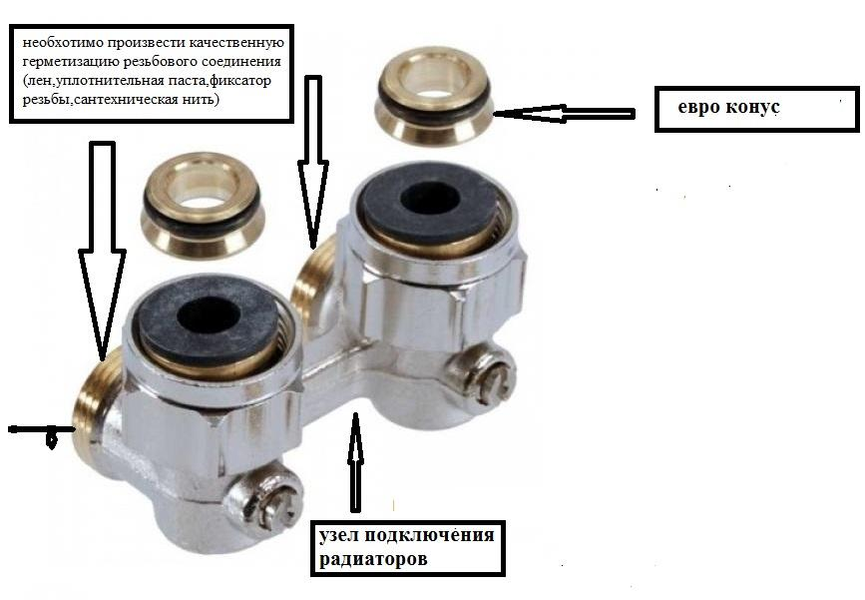

Теплый пол:
Смонтирован без смесительного узла и не отрегулирован

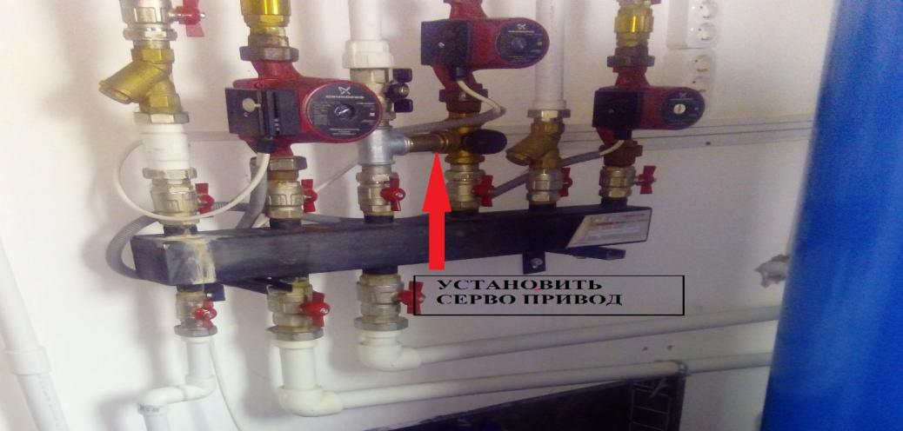

Приложение 1. Фотофиксация допущенного брака и дефектов.

Трещины в стяжке 1 этажа.
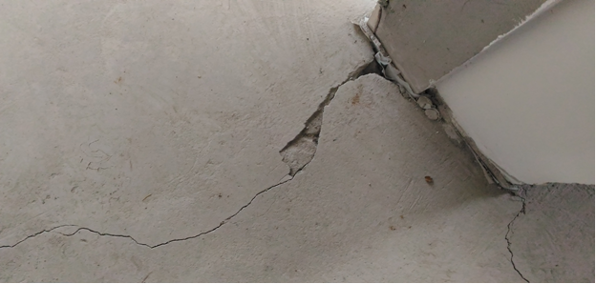

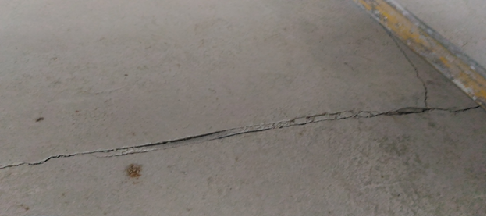

Трещины в стяжке 2 этажа, толщина стяжки.

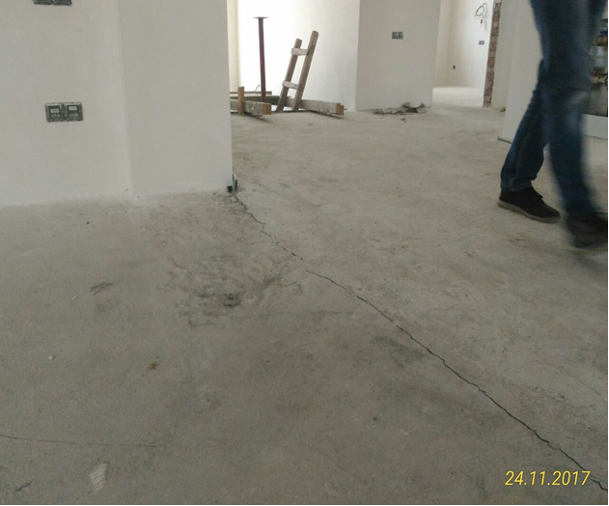

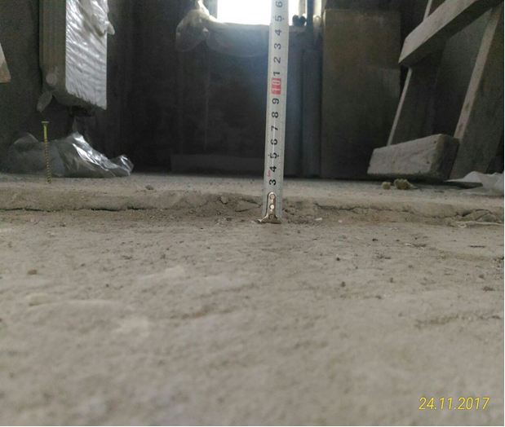

Замер прочностных характеристик стяжки склерометром.

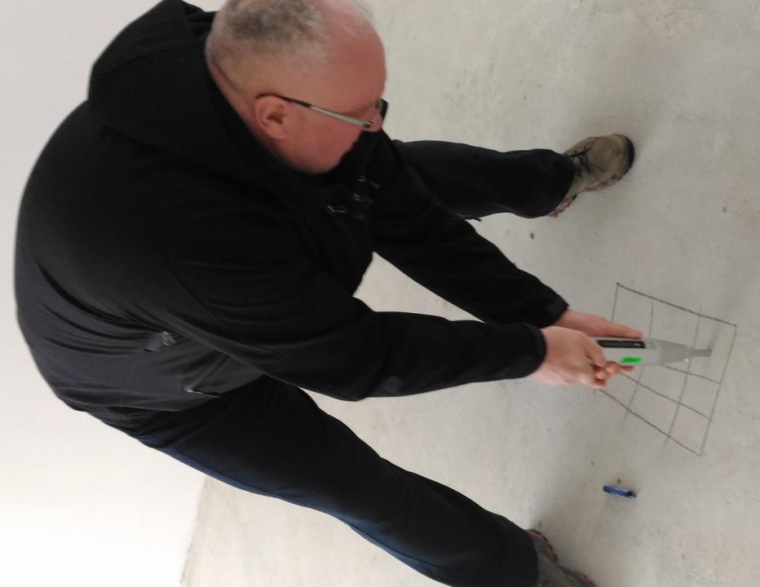

Ревизия теплотехнического оборудования и инженерных разводок
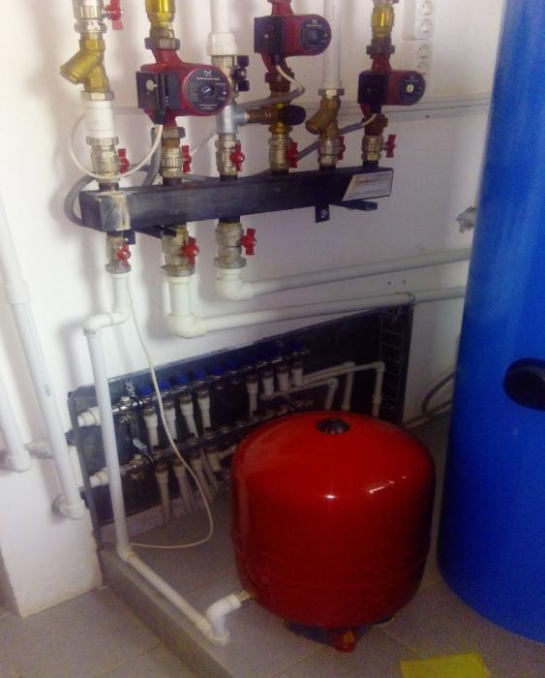

Протечки под узлом подключения радиатора
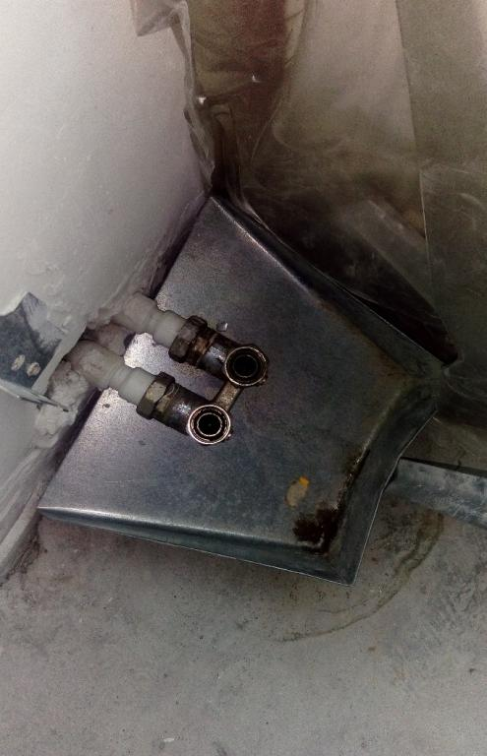

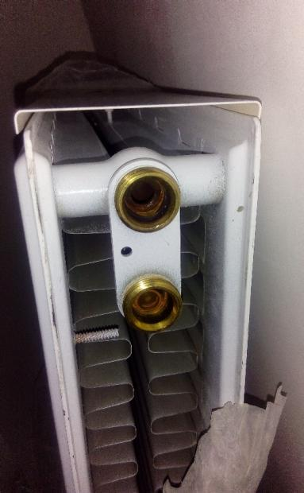

Гребенка сантехническая

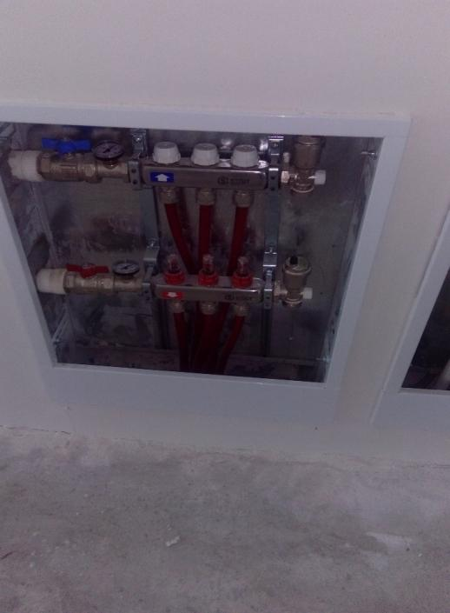

Выходы сантехнических разводок
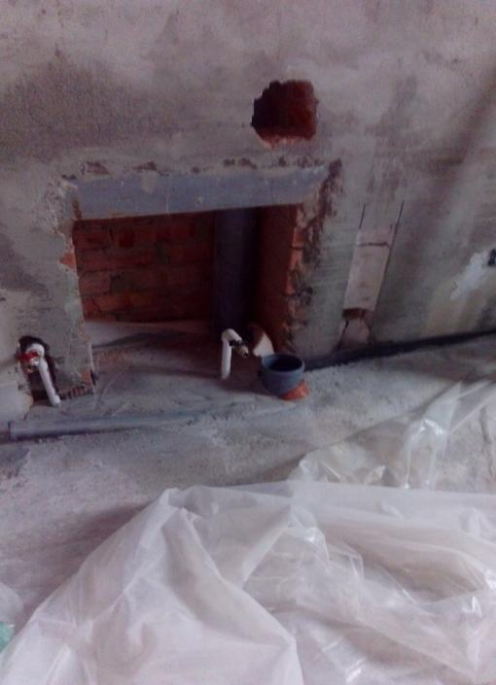

Дефектная ведомость по результатам технического обследования.
№ | Наименование | Изд. изм | Кол-во
1 | Ремонт швов 1 этаж. 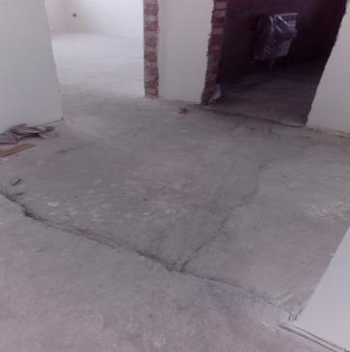 | М.п. | 55
2 | 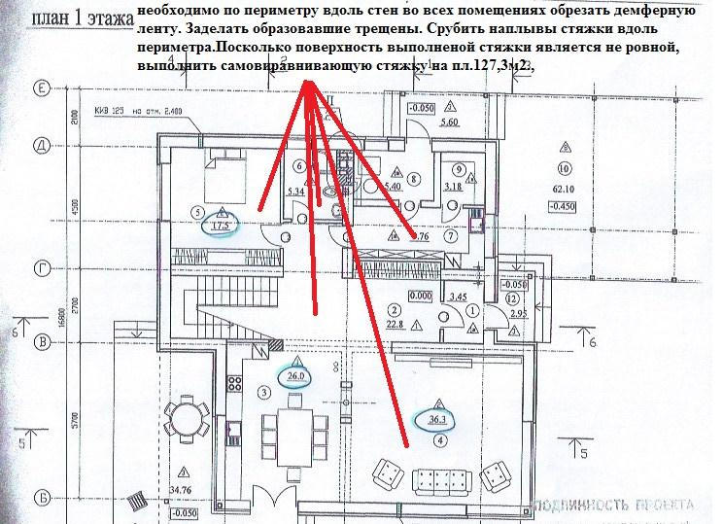  Самовыравнивающая стяжка 1этажа | М2 | 127,3
3 | Ремонт швов 2 этаж | М.п | 10
4 | 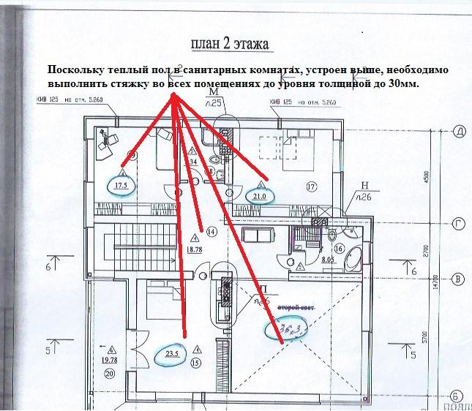  Стяжка из ЦПС с армированием. | М2 | 117
5 | Заделка штроб в стене за радиатором 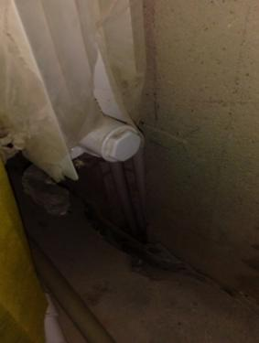 | М.п | 8
6 | Монтаж радиатора отопления Керми 1этаж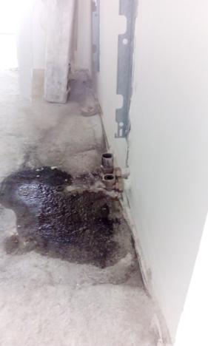 | Шт | 8
7 | Монтаж радиатора отопления Керми 2этаж | Шт | 8
8 | Демонтаж и монтаж коллектора теплого пола 1 эт. 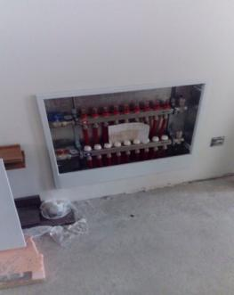 | Шт | 2
9 | Монтаж креплений труб Ду 32 котельная 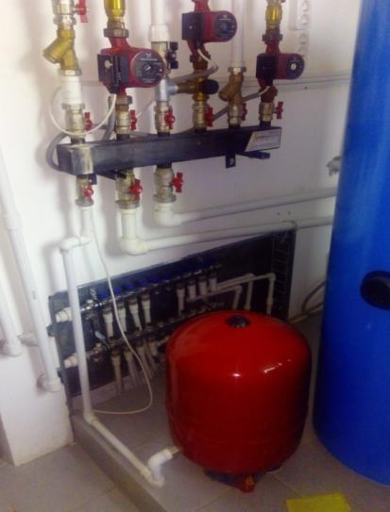 | Шт | 26
10 | Монтаж креплений труб Ду 25 котельная | Шт | 12
11 | Монтаж датчика температуры ТП котельная 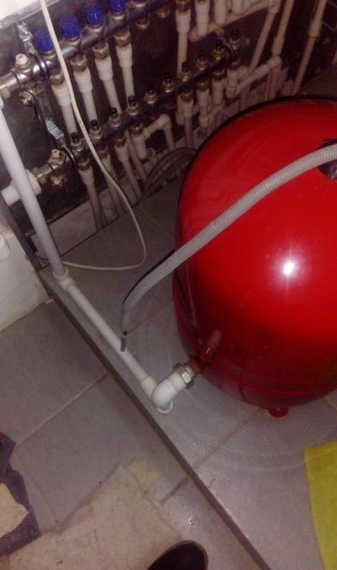 | Шт | 1
12 | ПНР и балансировка системы отопления | Шт | 1

